Vaststellen subbuurten Purmerend (voor statistische doeleinden)
Burgemeester en wethouders van de gemeente Purmerend,

B E S L U I T E N:

De subbuurten van Purmerend vast te stellen.
De subbuurten te laten registreren in de Basisregistratie Adressen en Gebouwen (BAG).

wijk | buurt | subbuurt
Centrum | Binnenstad | Binnenstad
Centrum | Stationsbuurt | Stationsbuurt
Centrum | Zuiderpolder | Zuiderpolder
Gors | Gors-Noord | Beatrixplein e.o.
Gors | Gors-Noord | De Where
Gors | Gors-Noord | Mossenbuurt
Gors | Gors-Noord | Venen- en Dijckscampenlaanbuurt
Gors | Gors-Noord | Waterlandbuurt
Gors | Gors-Zuid | Drive-in buurt
Gors | Gors-Zuid | Kruiden- en Grassenbuurt
Gors | Gors-Zuid | Varensbuurt
Gors | Gors-Zuid | Zwanebloem e.o.
Overwhere | De Koog | De Koog
Overwhere | Molenkoog | Kadijkerkoog e.o.
Overwhere | Molenkoog | Molenbuurt
Overwhere | Overwhere-Noord | Kooimanweg
Overwhere | Overwhere-Noord | Leeuwerikplein e.o.
Overwhere | Overwhere-Noord | Lepelaarpark
Overwhere | Overwhere-Noord | Meeuwstraat e.o.
Overwhere | Overwhere-Noord | Ooster- en Westervenne
Overwhere | Overwhere-Noord | Reigerpark e.o.
Overwhere | Overwhere-Noord | Verzetsheldenbuurt
Overwhere | Overwhere-Zuid | Cavaljéplein e.o.
Overwhere | Overwhere-Zuid | Feministenbuurt
Overwhere | Overwhere-Zuid | Rivierenbuurt
Overwhere | Overwhere-Zuid | Sportbuurt
Overwhere | Wagenweg | Wagenweg
Purmer-Noord | Baanstee e.a. | Baanstee-Oost
Purmer-Noord | Baanstee e.a. | Baanstee-West
Purmer-Noord | Baanstee e.a. | Landelijk Noord
Purmer-Noord | De Graeffweg e.o. | Akkers- en dijkenbuurt
Purmer-Noord | De Graeffweg e.o. | Granenbuurt
Purmer-Noord | De Graeffweg e.o. | Steeënbuurt
Purmer-Noord | Golfterrein en verspreide bebouwing Westerweg/Purmerbuurt | Golfterrein e.o.
Purmer-Noord | Maten- en zuivelbuurt | Matenbuurt
Purmer-Noord | Maten- en zuivelbuurt | Zuivelbuurt
Purmer-Noord | Overlanderstraat e.o. | Ambachtenbuurt
Purmer-Noord | Overlanderstraat e.o. | Rijtuigenbuurt
Purmer-Noord | Werktuigenbuurt | Leeghwaterpark
Purmer-Noord | Werktuigenbuurt | Werktuigenbuurt
Purmer-Zuid | Purmerbos en verspreide bebouwing Westerweg | Purmerbos e.o.
Purmer-Zuid | Purmer-Zuid/noord | Bossenbuurt
Purmer-Zuid | Purmer-Zuid/noord | Landstrekenbuurt
Purmer-Zuid | Purmer-Zuid/noord | Merenbuurt
Purmer-Zuid | Purmer-Zuid/zuid | Buitenlandse componistenbuurt
Purmer-Zuid | Purmer-Zuid/zuid | Landbouwwetenschappersbuurt
Purmer-Zuid | Purmer-Zuid/zuid | Vrijheidsstrijdersbuurt
Purmer-Zuid | Purmer-Zuid/zuid | Wethoudersbuurt
Weidevenne | Afrika | Van Damplein e.o.
Weidevenne | Afrika | Zambezilaan Noord
Weidevenne | Afrika | Zambezilaan Zuid
Weidevenne | Amerika | Amerikaanse eilanden en dieren
Weidevenne | Amerika | Amerikaanse rivieren
Weidevenne | Amerika | Indianenbuurt
Weidevenne | Amerika | Latijnse dansen
Weidevenne | Azië | Aziatische kledingstukken
Weidevenne | Azië | Aziatische planten
Weidevenne | Azië | Aziatische rivieren en vulkanen
Weidevenne | Azië | Gordel van Smaragd
Weidevenne | Europa | Europese havensteden
Weidevenne | Europa | Europese parken en landstreken
Weidevenne | Europa | Kop van West
Weidevenne | Hazepolder | Hazepolder
Wheermolen | Dwarsgouw | Dwarsgouw
Wheermolen | Wheermolen-Oost | Muziekinstrumentenbuurt
Wheermolen | Wheermolen-Oost | Nederlandse componistenbuurt
Wheermolen | Wheermolen-Oost | Schepenbuurt
Wheermolen | Wheermolen-West | Mercuriusweg
Wheermolen | Wheermolen-West | Meteorenweg
Wheermolen | Wheermolen-West | Planetenstraat e.o.

De afbakening van de subbuurten is afgebeeld in de volgende 8 kaarten.

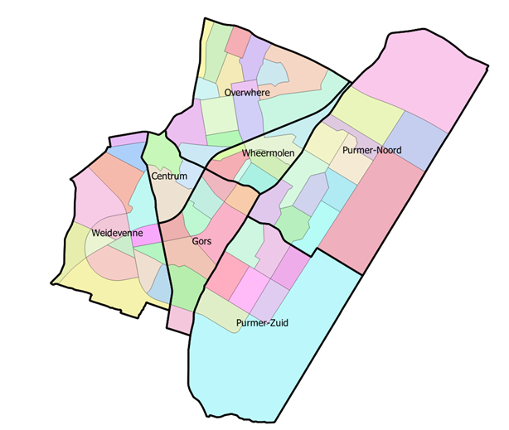
Kaart 1. Wijken van Purmerend met subbuurtindeling

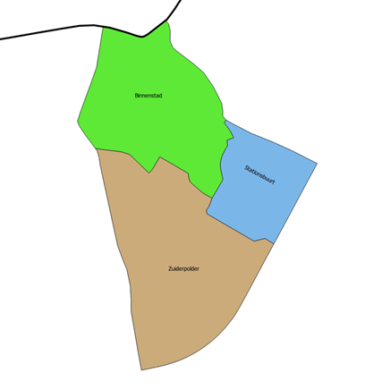
Kaart 2. Wijk Centrum met subbuurten

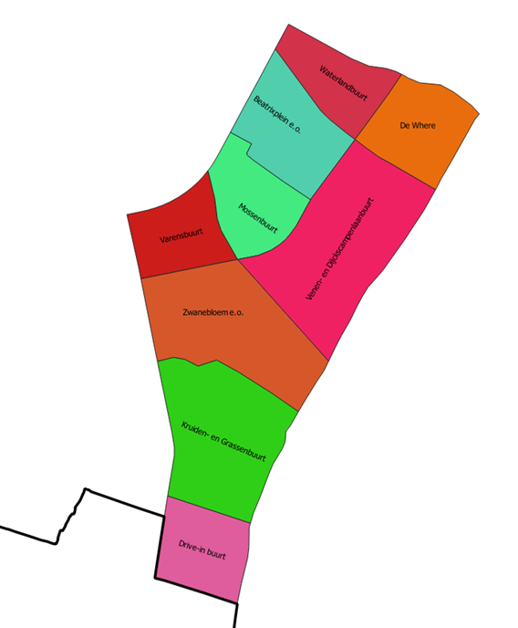
Kaart 3. Wijk Gors met subbuurten

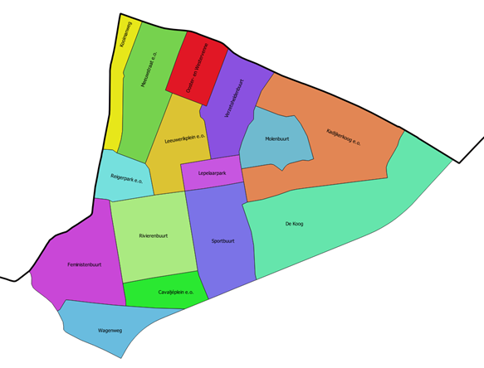
Kaart 4. Wijk Overwhere met subbuurten

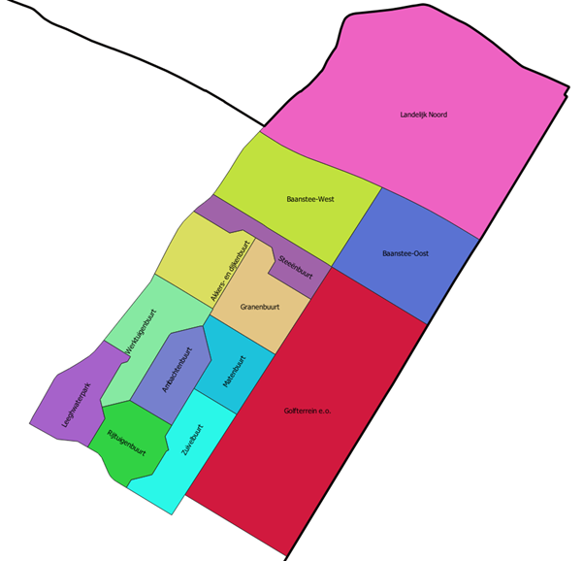
Kaart 5. Wijk Purmer-Noord met subbuurten

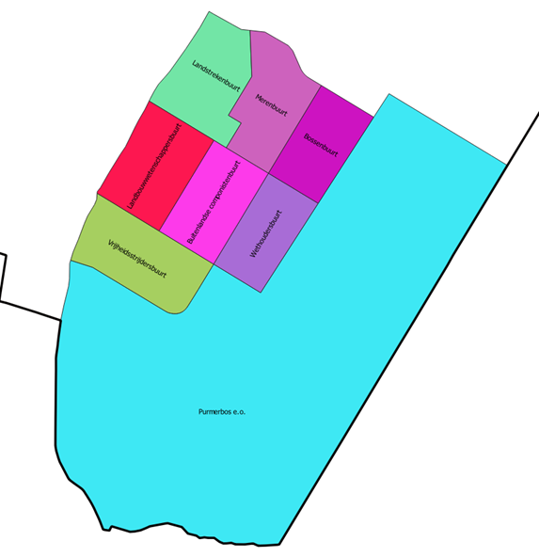
Kaart 6. Wijk Purmer-Zuid met subbuurten

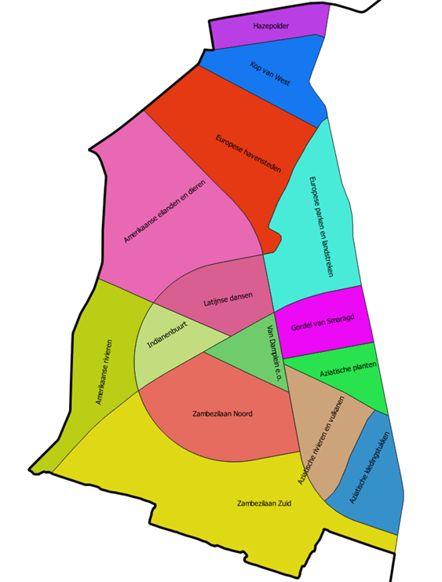
Kaart 7. Wijk Weidevenne met subbuurten

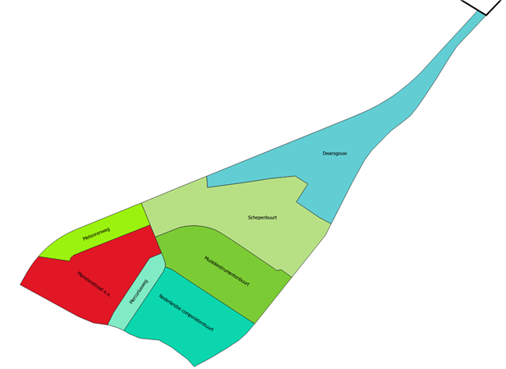
Kaart 8. Wijk Wheermolen met subbuurten

Aldus vastgesteld in de vergadering d.d. 9 november 2021
Purmerend,

burgemeester en wethouders van Purmerend,
de secretaris,
G. Blom
de burgemeester,
D. Bijl

